Статья на сайт
Новые технологии в коррекции зубочелюстных
аномалий и звукопроизношения.
Развитие зубочелюстной системы тесно взаимосвязано с развитием всех систем растущего организма, поэтому организация профилактической работы требует комплексного взаимодействия детских специалистов различного профиля: ортодонтов, детских стоматологов, педиатров, отоларингологов, неврологов, дефектологов – всех тех, чья работа непосредственно связана с детьми дошкольного возраста, когда профилактика зубочелюстных аномалий наиболее эффективна. Но и вы, уважаемые родители, должны быть внимательными к своим детям, их развитию, чтобы вовремя обратиться к специалистам для устранения нарушений в развитии зубочелюстной системы и речи. А для этого вы должны знать, как развитие зубочелюстной системы влияет на общее развитие вашего ребёнка и его речь, а также причины нарушений в строении артикуляционного аппарата.
К вредным привычкам, нарушающим естественное развитие челюстно-лицевой области ребёнка, относятся: сосание пальцев, языка, различных предметов, прикусывание губ и щёк, привычка к ротовому дыханию, прокладывание языка между зубами при глотании и речи, а также неправильные позы – нарушение осанки, подкладывание кулачка под щёку, запрокидывание головы во время сна. Результатом подобных привычек является недоразвитие нижней челюсти, сужение и деформация зубных дуг, открытый прикус и т.д. Вредные привычки у ребёнка в основном формируются до 1,5 лет, реже в дошкольном и младшем школьном возрасте. Если вредная привычка уже сформировалась, родителям, педагогам и логопедам следует бороться именно с привычкой, а не с ребёнком.
Для борьбы с вредными привычками сегодня предлагаются простые и эффективные средства профилактики – стандартные вестибулярные пластинки, которые поможет подобрать ортодонт или детский стоматолог. Предлагается детям с 2 лет при длительном сосании пустышки или пальца, провоцирующем возникновение открытого прикуса, для скорейшего и без болезненного отвыкания ребёнка от этих вредных привычек и профилактики речевых нарушений.
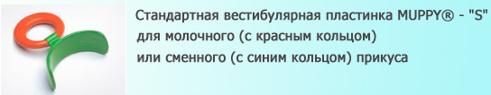

Наибольшее влияние на формирование зубочелюстно-лицевой системы оказывают функции дыхания, глотания, жевания и речи, т.к. отклонения от нормы той или иной функции ведут не только к нарушениям формирования прикуса, но и отражаются на здоровье ребёнка в целом. Известно, что в результате прокладывания языка между зубами у ребёнка нарушается дикция, ему трудно произносить свистящие звуки. Но логопед не сможет поставить правильное произношение звуков, если состояние артикуляционного аппарата, обусловленное нарушениями зубочелюстной системы, не позволяет этого сделать. Лечение в таких случаях необходимо проводить у ортодонта.
Пластинка с проволочной заслонкой от прокладывания языка сделана из прозрачного гипоаллергенного материала, что помогает контролировать положение языка. Заслонка у такой пластинки помешает прокладывать язык между зубами.
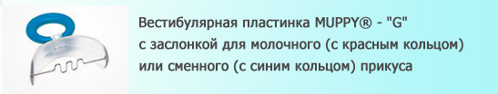
Пластинку с бусинкой для стимуляции языка применяют при артикуляционной гимнастике для коррекции звука [р] и шипящих. Бусинка, закреплённая на проволочке, удерживает язык в физиологически правильном нёбном положении. Ребёнок сразу начинает инстинктивно катать бусинку по твёрдому нёбу, стимулируя, таким образом, тонус язычной мышцы. Применять её можно как во время занятий с логопедом, так и дома.
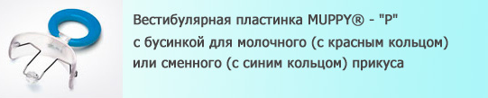
Трейнер Инфант (техническое средство коррекции функции глотания, жевания, носового дыхания и предупреждения аномалий зубочелюстной системы и прикуса у детей от 2-15 лет с факторами риска) можно применять как на индивидуальных, так и на групповых занятиях. Рекомендуемый режим использования трейнера – 2раза в день по 10-15 минут.
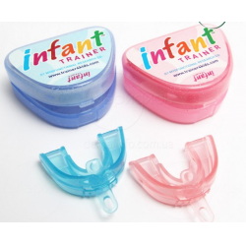
Модель трейнера Т4К для детей 6-10 лет предназначена для коррекции функций глотания, дыхания, жевания, в том числе и речевых нарушений.
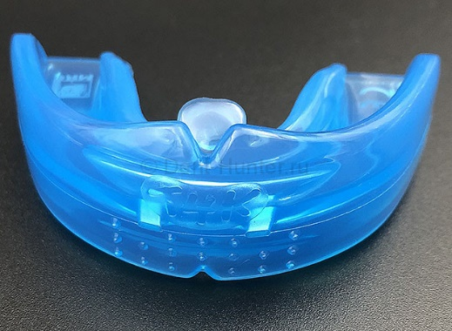
Использование трейнеров в детском возрасте способствует не только нормализации положения функции языка, коррекции прикуса, но и нормализации типа дыхания и глотания, а также улучшения осанки, речи и общего развития.
С уважением, учитель – логопед Никитина А.Ю.

